OEA/Ser.G
CP/doc.4512/10
22 septiembre 2010
Original: español

NOTA DE LA MISION PERMANENTE DEL PERU SOLICITANDO LA INCLUSION DE LA CONSIDERACION DE LA "CONVOCATORIA DEL CUARTO FORO SOBRE MEDIDAS DE FOMENTO DE LA CONFIANZA Y LA SEGURIDAD" EN EL ORDEN DEL DÍA DE LA PRÓXIMA SESION ORDINARIA DEL CONSEJO PERMANENTE
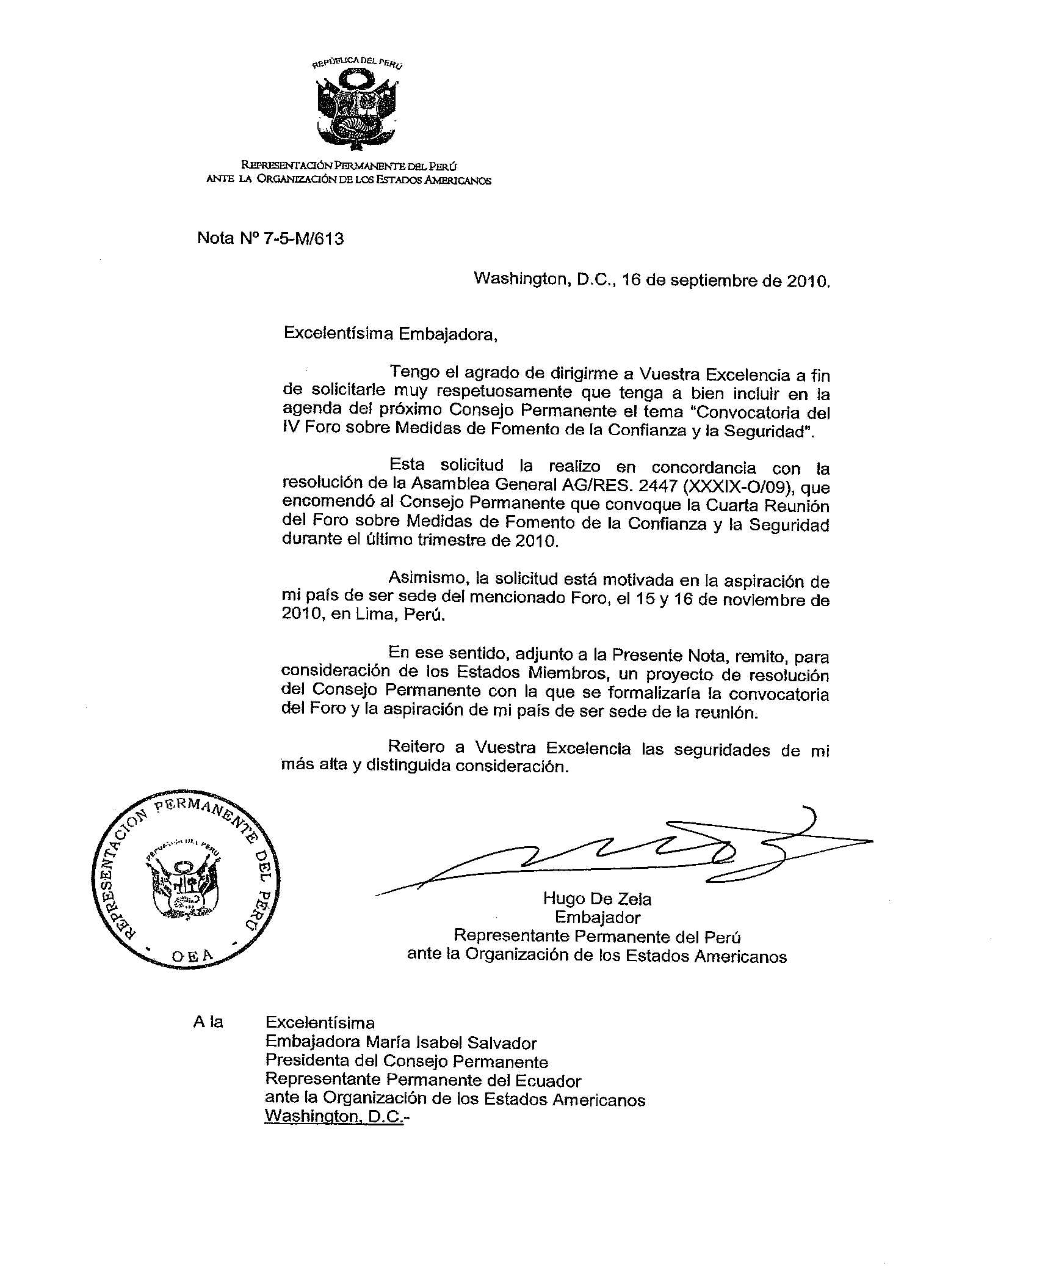
PROYECTO DE RESOLUCION
CUARTA REUNIÓN DEL FORO SOBRE MEDIDAS DE
FOMENTO DE LA CONFIANZA Y LA SEGURIDAD
(Presentado por la Delegación del Perú)

EL CONSEJO PERMANENTE DE LA ORGANIZACIÓN DE LOS ESTADOS AMERICANOS,

TENIENDO PRESENTE que mediante la resolución AG/RES. 2447 (XXXIX-O/09) la Asamblea General encomendó al Consejo Permanente que convoque la Cuarta Reunión del Foro sobre Medidas de Fomento de la Confianza y la Seguridad para que se celebre durante el último trimestre de 2010, a fin de examinar la aplicación de las medidas de fomento de la confianza y la seguridad en toda la región y considerar los próximos pasos a seguir, y
input.doc

ACOGIENDO CON SATISFACCIÓN el ofrecimiento del Gobierno de la República de Perú para ser sede del Foro,

RESUELVE:

Convocar la Cuarta Reunión del Foro sobre Medidas de Fomento de la Confianza y la Seguridad para que se celebre en Lima, Perú, los días 15 y 16 de noviembre de 2010.

